**Task 1任务书**

**一、任务说明：**编写C++控制台程序，实现ASCII类型STL文件的读取，输出其总面片数、节点数。

**二、输入文件：**“test.stl”（模型大小30M）

bunny.stl：

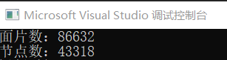

test.stl

